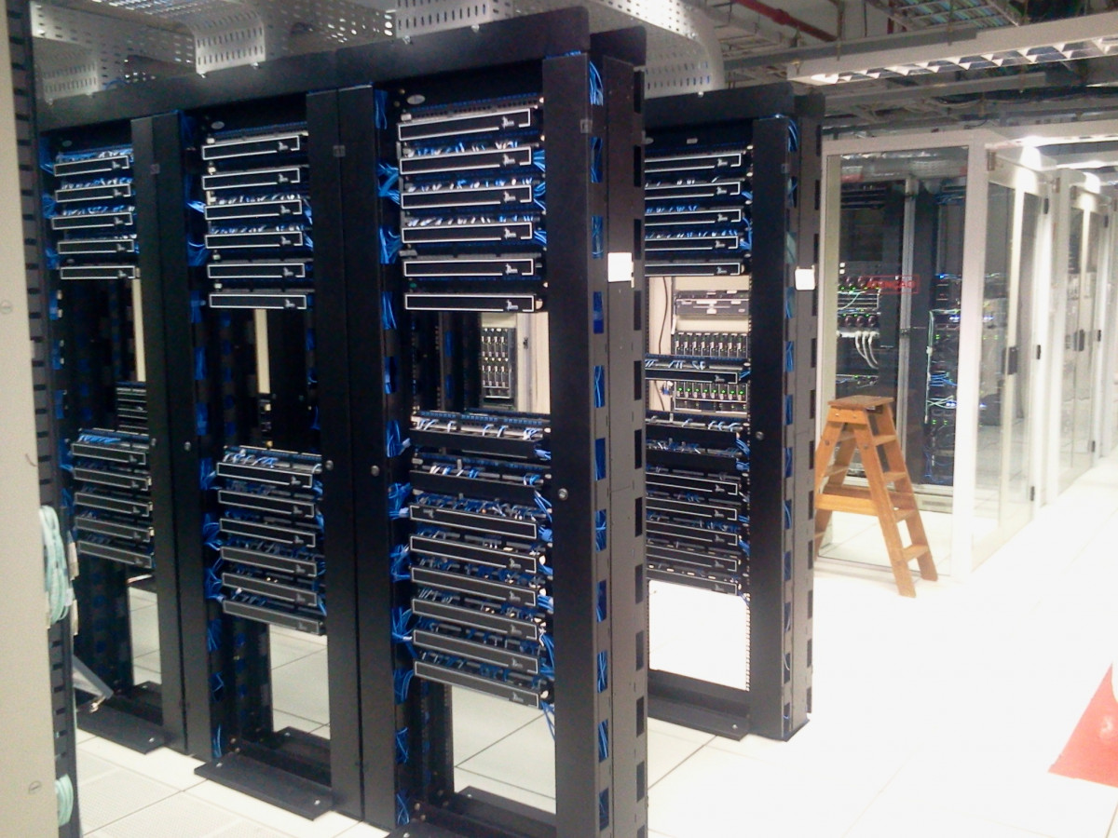
Informe ciberataques
Instrucciones:
Esta ficha nos permite definir las características de los ciberataques sufridos, las posibles causas y su posterior análisis.

Identificación del grupo
  - Nombre del grupo:
  - Integrantes del grupo:

  - Fecha:

Ciberataques sufridos:

  - A un usuario del departamento de Marketing de nuestra empresa le han robado el usuario y contraseña de acceso a su correo electrónico.
  - Hemos recibido un mail indicando que el acceso a la información de toda nuestra base de datos de información ha sido encriptado y que lo recuperaremos si pagamos un rescate.
  - Hemos proporcionado nuestro usuario y contraseña de nuestro equipo de trabajo y ahora es accedido fraudulentamente desde el exterior.
  - Un virus ha infectado todos los ordenadores de mi empresa y no podemos trabajar en ellos.
  - Nuestro ordenador con información más sensible ha sido robado físicamente.

- Comportamientos anómalos de nuestra plantilla:

- Vega nos ha confesado que encontró un pendrive en el cuarto de baño de la empresa y que lo conectó a su ordenador para devolvérselo a su propietario. Desde ese momento los ordenadores han dejado de funcionar.
- Hugo nos ha contado que recibió una llamada extraña del servicio técnico diciéndole que era importante que se conectaran remotamente a su equipo para limpiar un virus que tenía y que para ello necesitaban su usuario y contraseña.
- Álex nos ha dicho que recibió un correo de recursos humanos de la empresa diciéndole que cambiara su usuario y contraseña accediendo a un enlace web. Él lo hizo pero no se actualizo la nueva contraseña.
- Blanca nos han dicho que llamaron a la puerta de la empresa dos operarios de la compañía telefónica con la que tenemos contratada la conexión a Internet y que había un problema con un equipo que tenían que revisar. Les dejó acceder a la sala donde tenemos todos los ordenadores importantes.
- Antonio nos confesó que recibió un mail con un archivo adjunto que ponía importante desde la cuenta del director y que al ejecutarlo los datos dejaron de estar legibles.

- Relación entre ciberataques y comportamientos:

 | Comportamiento
 | a | b | c | d | e
Ciberataque
1
2
3
4
5

CIBERATAQUE 1
  - Descripción del ciberataque seleccionado:

- ¿Qué señales indican que se trata de un ciberataque?

- ¿Qué acciones correctivas debemos realizar para solucionarlo?

- ¿Qué acciones debemos implementar para que en el futuro no se repita ese ciberataque?

CIBERATAQUE 2
  - Descripción del ciberataque seleccionado:

- ¿Qué señales indican que se trata de un ciberataque?

- ¿Qué acciones correctivas debemos realizar para solucionarlo?

- ¿Qué acciones debemos implementar para que en el futuro no se repita ese ciberataque?

